Metilação do DNA
A metilação do DNA envolve a modificação de bases de citosina por metilação do carbono na quinta posição no anel de pirimidina. A metilação extensa do DNA é uma marca de genes reprimidos e é um mecanismo difundido e associado ao estabelecimento de programas específicos de expressão gênica durante a diferenciação e o desenvolvimento celular. Tipicamente, a metilação ocorre no C de nucleotídeos CpG e inibe a expressão gênica pelo recrutamento de proteínas específicas de ligação a metil-CpG, que, por sua vez, recrutam enzimas de modificação da cromatina para silenciar a transcrição.

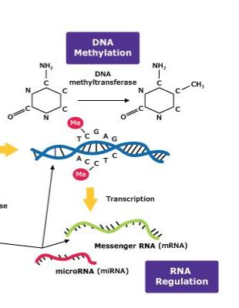
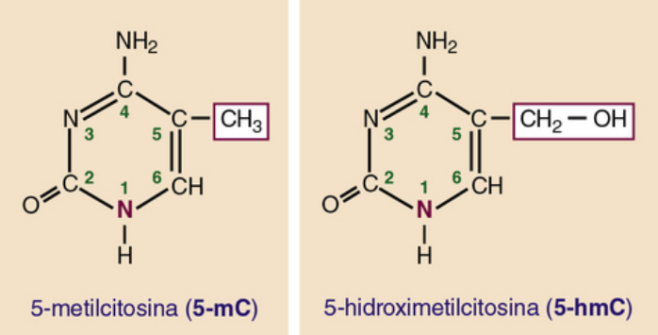
Referência do texto
NUSSBAUM, Robert L.; MCINNES, Roderick R.; WILLARD, Huntington F. Thompson & Thompson: genética médica. 8. ed. Rio de Janeiro: Elsevier, 2016.

